附件5

中国高校纺织品设计大赛
（纤维艺术与材料再造设计组）

参赛作品名称：

设计者：
指导教师：
参赛学校：

年 月 日

作品设计（技术）说明

作者签名：________

作品组别：纤维艺术与材料再造设计组
作品名称：

原材料种类与规格：

主题思想：

结构技法特点与用途：

灵感来源：

结构、色彩与技法要点：

主作品（花形色彩效果图）：
作品花形色彩系列化（小样）：
作品实际应用（场景模拟）效果
作品装裱格式（请注意不要改变上面8页表格整体布局，并将A4纸打印好后裁边8-10mm：前4页贴黑色卡纸正面，后4页贴黑色卡纸反面，电子稿中本页请删除）
正面（设计说明部分）
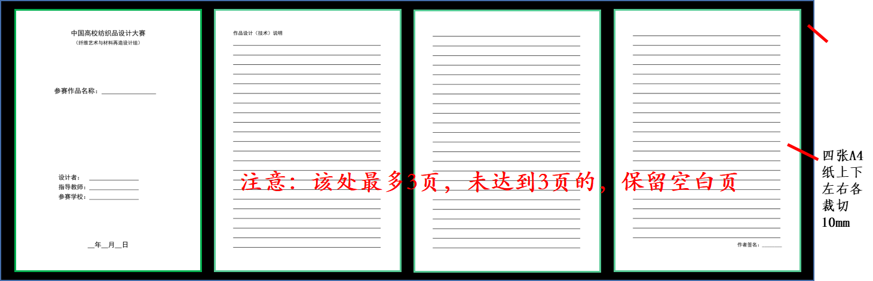
反面（设计过程与作品实物展示部分）
